**Кому:** Бухгалтеру коммерческому

## Составляем учетную политику на 2025 год с КонсультантПлюс

**В "Конструктор учетной политики" включены учетные политики на 2025 г. для коммерческих и бюджетных организаций. В них учтены все изменения законодательства, которые нужно применять в новом году. Рассказываем, на что надо обратить внимание**

Напомним, что в "Конструкторе учетной политики" есть учетные политики:

**- для коммерческих организаций:**

• [для целей бухгалтерского учета](https://login.consultant.ru/link/?req=cd&select=6dac62e6fb134105b53948169f83de70);

• [для целей налогообложения (ОСН)](https://login.consultant.ru/link/?req=cd&select=b52c1a55ddd14514ac09adafbc249f35);

• [для целей налогообложения (УСН)](https://login.consultant.ru/link/?req=cd&select=074263dfb6f64b8abce73d188ceb48a6);

**- для организаций бюджетной сферы:**

• [единая учетная политика (централизованная бухгалтерия) для целей бухгалтерского и бюджетного учета](https://login.consultant.ru/link/?req=cd&select=05cea6a002aa4e2b92c9da4756ecae4f);

• [для целей бухгалтерского (бюджетного) учета](https://login.consultant.ru/link/?req=cd&select=7584c3d0c1cb47eda50031fdac2de0ea);

• [для целей налогообложения](https://login.consultant.ru/link/?req=cd&select=947a3740269c4a358c566934e628f0bd).

### Создать с нуля или проверить

С помощью конструктора организации могут создать с нуля или проверить уже существующую учетную политику на актуальность и соответствие законодательству.

В конструкторе можно выбирать условия, которые имеют юридически грамотные формулировки.

Перейти к конструктору в КонсультантПлюс можно сразу со стартовой страницы по кнопке "Конструктор учетной политики", а далее:

* выбираете вид учетной политики;
* отмечаете нужные условия (из предлагаемых вариантов);
* получаете шаблон учетной политики с готовыми формулировками.

Приложения к учетным политикам формируются автоматически.

Шаблон учетной политики можно перенести в Word.

### Новое в учетной политике коммерческих организаций

В учетной политике коммерческой организации для целей бухгалтерского учета на 2025 г. исключены все переходные положения, связанные с началом применения ФСБУ 14/2022 "Нематериальные активы". Существенно скорректировано все, что связано с бухгалтерской отчетностью, прежде всего, вопросы и формулировки в разделе "Бухгалтерская отчетность", поскольку с отчетности 2025 г. обязательно применение ФСБУ 4/2023 "Бухгалтерская (финансовая) отчетность".

Кроме того, учтено, что с 1 апреля 2025 г. обязательно применение ФСБУ 28/2023 "Инвентаризация". Реализованы как возможность досрочного применения новых правил, так и переход на них с даты обязательного применения.

В учетной политике коммерческой организации для целей налогообложения (ОСН) отражено повышение специального коэффициента (с 1,5 до 2), применяемого к некоторым затратам, включаемым в стоимость амортизируемого имущества, и к расходам, уменьшающим налогооблагаемую прибыль. Учтены также новые случаи применения этого коэффициента.

Кроме того, реализована возможность прописать в учетной политике применение федерального инвестиционного налогового вычета по налогу на прибыль.

Организации, применяющие УСН, с 2025 г. становятся плательщиками НДС (при определенных условиях). В учетной политике коммерческой организации для целей налогообложения (УСН) добавлен раздел "НДС". Пользователь теперь может выбрать применяемую ставку по НДС:

* пониженные льготные ставки НДС (5%/7%);
* общие ставки НДС (0% /10%/20%).

[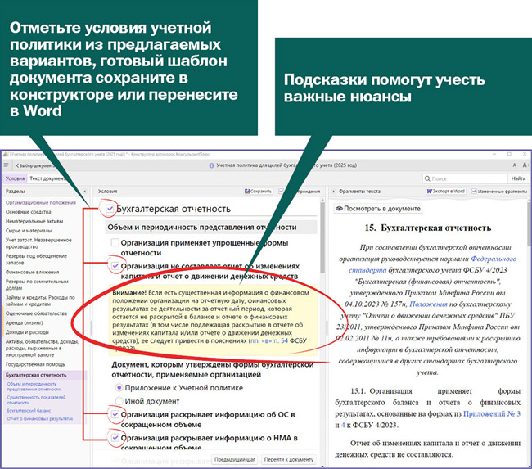](https://static.consultant.ru/images/photos/photo81817.jpg)